
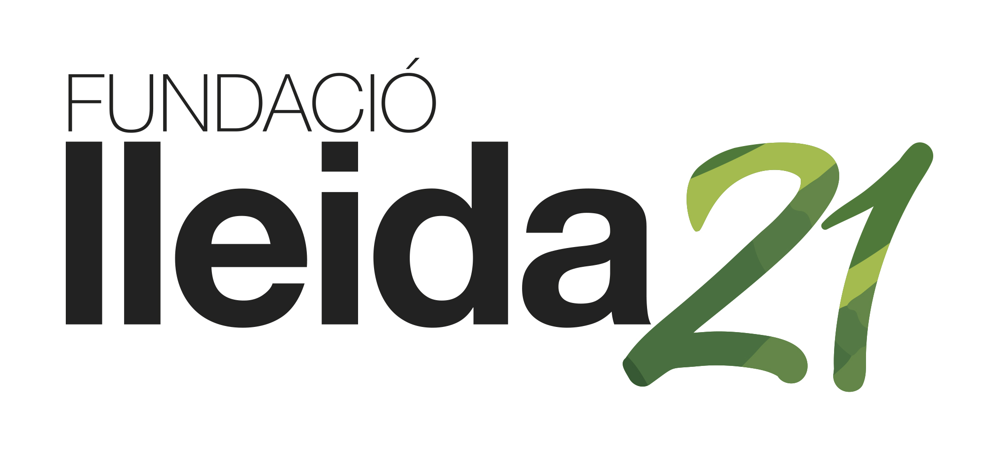


AVALUACIÓ DEL SERVEI
“LA DEIXALLERIA MÒBIL A L’ESCOLA”

CENTRE: ................................................................................................................
Data de la visita: ..........................................................................................................
Nombre d’alumnes que han visitat la deixalleria mòbil a l’escola: ...............................
Responsable de l’avaluació: ......................................................

Valoreu de l’1 al 10: 1 és la valoració més negativa i 10 la més positiva
Informació facilitada |  | Puntuació
Per l’Agenda 21 Escolar (web, assessorament, etc.)
Operari
Participació |  | Puntuació
De l’alumnat
Del professorat
De les famílies
Servei |  | Puntuació
Puntualitat
Atenció del/s operari/s
Disponibilitat diària del servei
Disponibilitat horària del servei
Utilitat del servei
Material pedagògic facilitat | Puntuació
Fitxa de treball i recull d’activitats educatives complementàries
Com heu treballat la deixalleria amb els alumnes? Quin material educatiu heu fet servir?

Comentaris: ______________________________________________________________________________________________________________________________________________

Si us plau, retorneu aquesta fitxa d’avaluació a l’Agenda 21 Escolar (agenda21escolar@paeria.es). Moltes gràcies!!!

